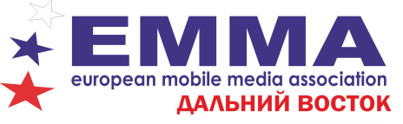

Регламент проведения ХXII официального этапа Чемпионата России по автозвуку и тюнингу EMMA-Russia, в рамках фестиваля ZVUKDV FEST в городе Хабаровск, 8 июня 2019 года.

Место проведения: Арена «Ерофей» (г. Хабаровск, ул. Морозова Павла Леонтьевича,д.83)

7:00 — сбор судей на площадке.
7:30-9:30 — заезд участников соревнований.
9:30 — время, с которого согласно п. 9.4 Правил проведения соревнований ЕММА-Россия начинается начисление 10 штрафных баллов в протокол участника при наличии хотя бы одного из нижеперечисленных случаев:
- участник соревнований не прошел регистрацию на площадке;
- автомобиль участника соревнований не находится на площадке в месте, указанном организаторами соревнований или ответственными лицами за расстановку на площадке соревнований и предназначенном для данного вида участия;
- участник соревнований отсутствует на площадке соревнований.
9:30 — начало судейства всех категорий.
10:00 — время, с которого участник получает право выступать в соревнованиях только с письменного согласия остальных участников в своем классе.
12:00 — официальное открытие XXII официального этапа Чемпионата России по автозвуку и тюнингу.
13:00 — начало судейства ESQL.
21:00-22:00 — церемония награждения победителей.
В течение всего дня участников и зрителей ждет развлекательная программа, интересные конкурсы с ценными призами, красивые автомобили и девушки

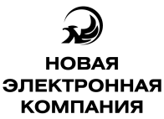
Организатор соревнований

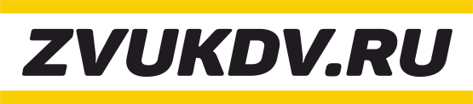
Информационный партнер

